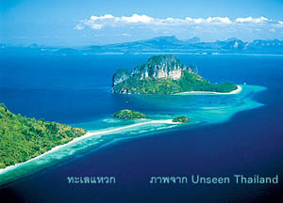

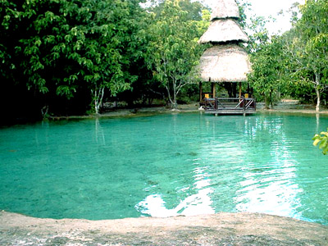

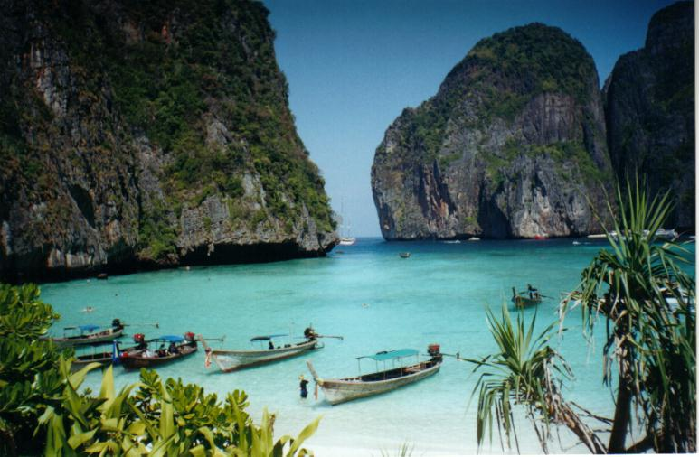
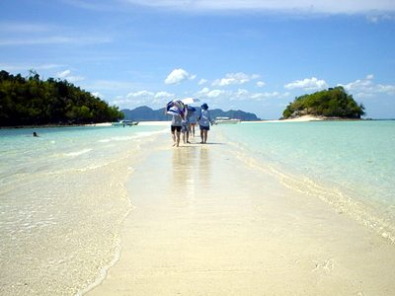

กำหนดการเดินทาง
วันที่แรก กรุงเทพฯ – กระบี่ ( --,--,D)
17.00 น. ทุกท่านพร้อมกัน ณ จุดนัดพบ เจ้าหน้าที่ของบริษัทฯ ให้การต้อนรับ พร้อมทั้งจัดเก็บสัมภาระให้กับทุกท่าน จากนั้นนำคณะเดินทางสู่ จังหวัดตรัง โดยรถโค้ช 2 ชั้น 8 ล้อ หรือ รถตู้ VIP
ค่ำ äบริการอาหารค่ำแบบกล่อง พร้อมน้ำผลไม้ (1)
พักผ่อนบนรถ

วันที่สอง กระบี่ - เกาะพีพี - อ่าวมาหยา - อ่าวโล๊ะซามะ – อ่าวปิเละ – ถ้ำไวกิ้ง – เกาะพีพีดอน – เกาะไม้ไผ่ ( B,L,D)
เช้า ให้คณะแวะ ปั๊ม ปตท. ทำภาระกิจส่วนตัว หลังจากนั้น
äบริการอาหารเช้า ณ ร้านอาหาร (2) หลังอาหารนำท่านเดินทางต่อสู่ หาดนพรัตน์ธารา
08.30 น. ลงเรือ Speed Boat ปลอดภัยด้วยเสื้อชูชีพ เดินทางมุ่งหน้าสู่หมู่เกาะพีพี (ใช้เวลาประมาณ 45 นาที)
บนเรือบริการ น้ำดื่มเย็น ๆ
09.30 น. นำท่านเที่ยวรอบเกาะพีพีเล เกาะหินปูนที่มีความสวยงาม นำท่านเที่ยวชม
- อ่าวมาหยา สถานที่ถ่ายทำภาพยนตร์เรื่อง The Beach เชิญท่านถ่ายรูปเป็นที่ระลึกและเล่นน้ำ
- อ่าวโล๊ะซามะ นำท่านดำน้ำ ดูปะการัง ณ จุดนี้ท่านสามารถชมปลาตัวโต ๆ ได้หลากหลายชนิด ปะการังที่สวยงามและดอกไม้ทะเล ปลาการ์ตูนมากมาย
- อ่าวปิเละ ชมทะเลใน (Lagoon) พบกับน้ำทะเลสีเขียวมรกต โอบล้อมผาหินปูนอันสูงชัน
- ถ้ำไวกิ้ง สถานที่เก็บรังนกนางแอ่น
12.00 น. นำท่านขึ้น เกาะพีพีดอน จุดศูนย์กลางการท่องเที่ยวของหมู่เกาะพีพี
ä บริการอาหารกลางวันแบบเซ็ทโต๊ะ ณ ห้องอาหารพีพี ปริ๊นเซส รีสอร์ท (3) หลังอาหารเชิญทุกท่านเดิน เล่น เที่ยวชมวิถีชีวิตชาวเกาะพีพีตามอัธยาศัย
14.00 น. นำท่านลงเรือ Speed Boat นำท่านสู่ อ่าวรันตี หรือ หินกลาง (ต้องขึ้นอยู่กับสภาอากาศในขณะนั้น) จุดดำน้ำที่มีปะการังที่อุดมสมบูรณ์มาก ๆ และฝูงปลานานาชนิดที่สวยงาม
15.00 น. นำท่านสู่ เกาะไม้ไผ่ เกาะที่สวยที่สุดของ อุทยานแห่งชาติหาดนพรัตน์ธารา – หมู่เกาะพีพี ซึ่งความ สวยงามของเกาะนี้ ททท.ตั้งฉายาว่า ดงปะการังแสนไร่ เชิญทุกท่านพักผ่อนและเล่นน้ำตามอัธยาศัย สมควรแก่เวลาเดินทางกลับสู่ท่าเรือ
17.00 น. เดินทางถึงท่าเรือจากนั้นนำท่านเดินทางเข้าสู่ที่พัก ã ณ Krabi Success Beach Resort หรือเทียบเท่า
ค่ำ ä บริการอาหารค่ำ (4) ณ ร้านอาหาร จากนั้นอิสระพักผ่อนตามอัธยาศัย

วันที่สาม อ่าวนาง – ทะเลแหวก – เกาะไก่ – เกาะปอดะ (B,L, D)
06.30 น. ä บริการอาหารเช้า ณ ห้องอาหารของโรงแรม (5)
07.30 น. นำท่านเดินทางสู่ จ.กระบี่ เดินทางสู่ท่าเรือเกาะพีพี (ท่าเรือส่วนตัว)
09.00 น. ลงเรือ Speed Boat ปลอดภัยด้วยเสื้อชูชีพ เดินทางมุ่งหน้าท่องทะเลกระบี่
(ใช้เวลาประมาณ 15 นาที) บนเรือบริการ น้ำดื่มเย็นๆ
09.30 น. นำท่านสู่หาดถ้ำพระนาง ชายหาดที่สวยงามระดับโลก ติดอันดับ 1 ใน 10 ด้านความสวยงาม นำชม
* ถ้ำพระนาง ถ้ำศักดิ์สิทธิ์เป็นที่นับถือของชาวเรือ กราบสักการะเพื่อความเป็นสิริมงคล
- อ่าวไร่เลย์ ตะวันออก สถานที่ปีนผาระดับโลก ชมนักปีนผาที่มาจากทั่วโลก ที่มาทดสอบความสวยงามของหน้าผาหินปูนแห่งนี้
10.30 น. นำท่านชม ทะเลแหวก Unseen in Thailand สันทรายที่เชื่อมยาวระหว่างเกาะไก่ เกาะทับและเกาะหม้อ เกิดขึ้นได้ทุกวัน นำท่านเดินทางบนสันทรายซึ่งเปรียบว่าท่านได้เดินอยู่กลางท้องทะเล ถ่ายรูป เกาะไก่ เกาะหินปูนกลางทะเลที่ถูกทั้งลมและฝน กัดกล่อนเป็นเขารูปร่างเหมื่อน หัวไก่ เชิญทุกท่านถ่ายรูปตามอัธยาศัย จากนั้นนำท่านสู่ เกาะสี่ เกาะหินปูนกลางทะเล เชิญทุกท่านดำน้ำดูปะการังที่สวยงาม ชมฝูงปลาเสือที่มีมากมาย ปลานกแก้ว ชมดอกไม้ทะเลและ ปลาการ์ตูน ที่มีมากมาย
12.00 น. นำท่านขึ้น เกาะปอดะ ä บริการอาหารกลางวันแบบปิกนิก (6) ท่ามกลางบรรยากาศใต้ทิวสน สบายๆ ด้วยเสียงคลื่นและสายลมที่พัด ให้ทุกท่านได้ผ่อนคลาย หลังอาหารเชิญทุกท่านเล่นน้ำตามอัธยาศัย
16.30 น. เดินทางถึงท่าเรือเกาะพีพี โดยสวัสดิภาพ พร้อมกับความประทับใจไปอีกนานเท่านาน
จากนั้นนำท่านเข่สู่ที่พัก ณ Krabi Success Beach Resort (อยู่อ่าวนาง) หรือเทียบเท่า
ค่ำ ä บริการอาหารค่ำ ณ ร้านอาหาร (7) จากนั้นอิสระพักผ่อนตามอัธยาศัย

วันที่สี่ วัดถ้ำเสือ - สระมรกต- น้ำตกร้อน – สุราษฯ (B,L,D)
07.00 น. ä บริการอาหารเช้า (8) ณ ห้องอาหารของโรงแรม
08.00 น. นำท่านเดินทางสู่ วัดถ้ำเสือ วัดที่สำคัญของกระบี่ นำท่านชมต้นไม้พันปี ในหุบเขาคีรีวงศ์
และกราบสักการะเจ้า แม่กวนอิม , ศาลาหลวงปู่ทวดและถ้าโชคดีท่านอาจจะได้กราบนมัสการพระอาจารย์จำเนียร เกจิอาจารย์ ชื่อดังของวัดนี้ เป็นที่นับถือของชาวพุทธทั่วโลก
เที่ยง ä บริการอาหารกลางวัน ณ ร้านอาหารก้อยกุลากาสัย (9)
บ่าย ถึง สระมรกต Unseen in Thailand ชมสระน้ำสีเขียวมรกต ใจกลางป่า เปรียบได้ดั่งเป็นสระว่ายน้ำกลาง ธรรมชาติ เชิญทุกท่านเล่นน้ำตามอัธยาศัยนำท่านสู่ น้ำตกร้อน Unseen in Thailand สปาแห่งธรรมชาติ เชิญทุกท่านแช่ไออุ่นของสายน้ำแร่จาก ใต้พิภพไหลผ่านชั้นน้ำตกหินปูน อุณหภูมิประมาณ 42 องศา ซึ่งเหมาะกับการแช่เพื่อสุขภาพ (เพื่อให้ ได้ผลที่ดีที่สุดกับสุขภาพ ควรแช่ประมาณ 15 นาที)
14.30 น. สมควรแกเวลานำคณะเดินทางสู่กลับ กทม. ระหว่างทางให้ท่าอิสระแวะซื้อของฝากจากกระบี่ เช่น
ค่ำ ä บริการอาหารค่ำ ณ ร้านอาหารเพื่อนเดินทาง (10) จังหวัดสุราษฯ
จากนั้นนำคณะเดินทางต่อสู่ กรุงเทพฯ
(พักผ่อนบนรถ)

วันที่ห้า กรุงเทพฯ (--,--,--)
05.00 น. เวลาโดยประมาณ คณะเดินทางถึง กรุงเทพฯ โดยสวัสดิภาพ พร้อมทั้งรอยยิ้มและความประทับใจ

+++++++++++++++++++สิ้นสุดรายการนำเที่ยว++++++++++++++++++++
อัตราค่าบริการ คณะเดินทาง 9 - 50 ท่าน

ผู้เดินทาง | คณะ 9 -10 ท่าน | คณะ 40-50 ท่าน | พักเดี่ยวจ่ายเพิ่มท่านละ
ผู้ใหญ่ท่านละ | 6,900.- | 6,400 | 2,500.-
เด็ก ต่ำกว่า 11 ขวบ ท่านละ | 6,600.- | 5,900 | 2,500.-

อัตราค่าบริการนี้ร่วม
- ค่าที่พัก (ตามที่ระบุอาจจะต้องแยกกันพัก ห้องละ 2 ท่าน)
- ค่ารถโค้ช 1 คัน หรือรถตู้ 1 คัน นำเที่ยวตลอดการเดินทาง (รับจากกรุงเทพฯ)
- ค่าอาหาร 10 มื้อ ตามที่ระบุในรายการนำเที่ยว
- ค่าเรือสปีทโบ้ท นำเที่ยว พร้อมอุปกรณ์ ทั้ง 2 วัน
- ค่าน้ำดื่ม อาหารว่างระหว่างการเดินทาง
- ค่าธรรมเนียมต่างๆ ตามที่ระบุในรายการนำเที่ยว
- ค่าเรือนำเที่ยว พร้อมอุปกรณ์ดำน้ำ
- ค่ามัคคุเทศก์ชำนาญการนำเที่ยวตลอดการเดินทาง
- ค่าประกันการเดินทาง วงเงิน 1,000,000 บาท
อัตราค่าบริการนี้ไม่ร่วม
- ค่าภาษีหัก ณ ที่จ่าย 3 % และภาษีมูลค่าเพิ่ม 7 %
- ค่าใช่จ่ายอื่นๆ ที่ยังไม่ได้ระบุในรายการนำเที่ยว

